■記入例
所属・演者氏名の横の番号は
右図の赤枠を参考に小さくしてください
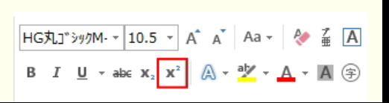

以下のフォントを使用して作成してください。
【日本語】MSゴシック , MS明朝 , 游ゴシック , 游明朝 , メイリオ
【英語】Arial, Verdana, Times New Roman
（演題名）
アフェレシス治療の有効性と安全性の追求
所属が複数ある場合は番号をつけて
著者名と紐付ください

（所属）¹××病院××科、²××病院××科
（演者氏名）○山田 太郎¹、鈴木 花子²
筆頭演者の前に「○」印を付けてください
姓と名の間は半角スペースで区切ってください

【抄録】

目的 アフェレシス治療に関る研究、教育、診療の質の向上を図ることを目的とする。
所属、氏名、抄録本文、全てを含めて500文字以内としてください

なお、【目的】【症例】【方法】【結果】【考察】【結語】など、内容に即し項目付けすることを推奨します
（項目付けが難しい内容の場合はこの限りではありません）

症例 対象は救急疾患領域、血液疾患領域、膠原病・リウマチ性疾患領域、呼吸器疾患領域、循環器疾患領域、消化器疾患領域、腎疾患領域、皮膚疾患領域と多岐に亘

方法 臨床の最前線で活躍される各分野の多くの専門医師、またアフェレシス治療に関わるメディカルスタッフの様々な特殊な薬物治療が併用されるい

結果 循環器内科医、腎臓内科医、臨床工学技士の3つの視点から、アフェレシスの最新知見や臨床における実践について結果となった。

考察 血液浄化療法の特性として循環動態を守れれば様々な液性免疫の調整が可能なことをもっと生かせる場があるのではと考察した。

結語 効果的かつ実践的なアフェレシス治療に関する情報交換の場としての存在意義は増々大きなものである。

（演題名）

（所属）
（演者氏名）○

【抄録】

目的

症例

方法

結果

考察

結語

